# Архитектурен дизајн

1. Data-flow architectures – Pipes and filters
2. Чекорите во стилот на цевките и филтрите може да работат истовремено

процесирање на делови од податоци постепено. Првиот архитектурен дизајн го прикажува начинот на функционалност на самата страница како што може да се види од дијаграмот прикажан во прилог.

1. Првично корисникот пристапува до страната каде што има можност да ја најде најблиската книжара од постоечкото место. Книжарата и навигацијата функционираат само на територијата на градот Скопје. Податоците од книжарата стигнуваат до навигацијата, истовремено се праќа повик до базата на податоци за да може да се пронајде најбрза и најкратка рута до посакуваната книжара. Пронајдената рута се испраќа до навигацијата каде што му покажува на нашиот корисник како да се движи за да пристигне на посакуваното место.

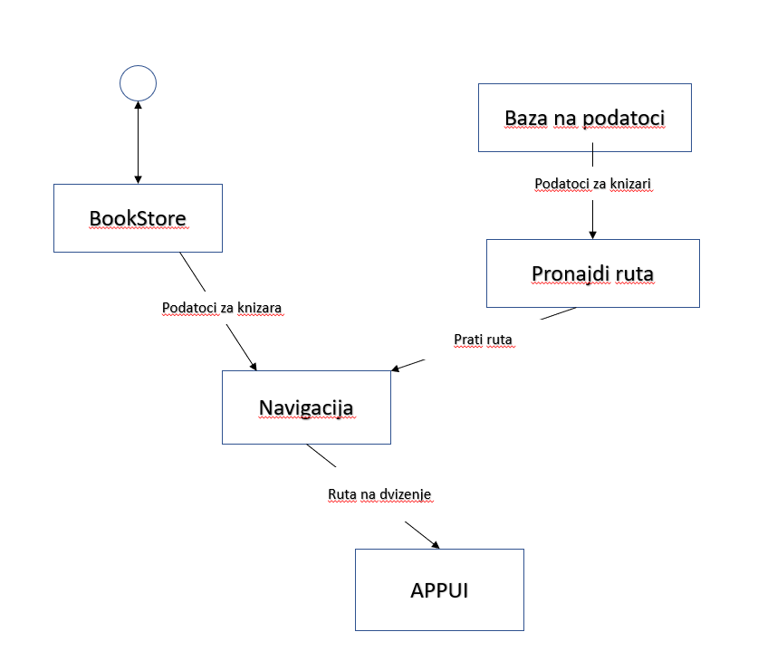

1. Data-centered architectures
2. Овие архитектури имаат цел да ги постигнат квалитетот на интеграбилноста на податоците. Важни протоколи за овој стил на архитектури се комуникацијата, дефиницијата на податоци, и протоколот за манипулација со податоците во базата. Секој клиент на нашата веб страна пристапува до дата базата, бидејќи податоците за најблиската книжара мора да бидат сигурни и точни.

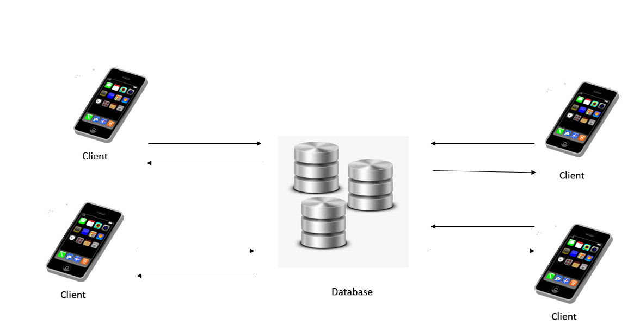

1. GUI Architectures – Model View Controller (MVC)
2. Model – првичниот дел прави енкапсулација на податоците на апликацијата.
3. View – овој дел ја прави презентацијата на страната пред нашите корисници.
4. Controller – реагира на побарувањата на корисникот, прави прилагодување на моделот и испраќањата кон погледот на корисникот.
5. Исто така важни делови се контролерот и погледот кои што зависат од моделот каде што започнува градењето на целосната дата база.

